PL – 0. ročník – Učíme sa básničky
Pomenuj písmenko na obrázku, nauč sa básničku a obrázok vymaľuj!

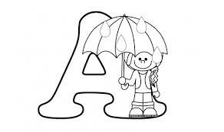
Abeceda to je veda,
len tak naučiť sa nedá.
Po písmenku, pomaličky,
ulož si ju do hlavičky.

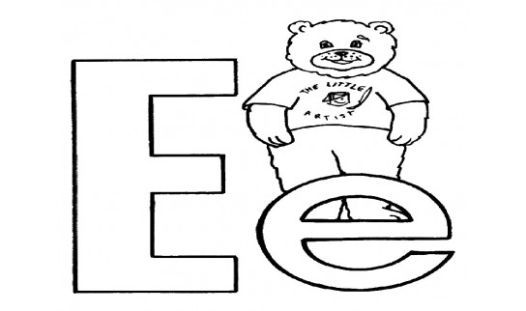
Eva ide s Editou,
za zelenou rakytou.
Vydávaj sa Evka,
veď si veľká dievka!

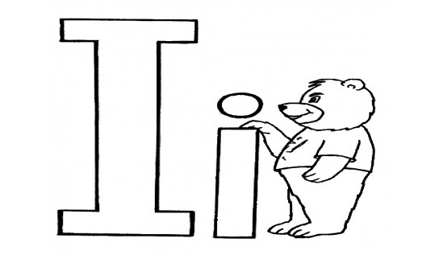Išiel Ivo po pivo, točili mu nakrivo,
veľa piva mali, samú penu dali.

